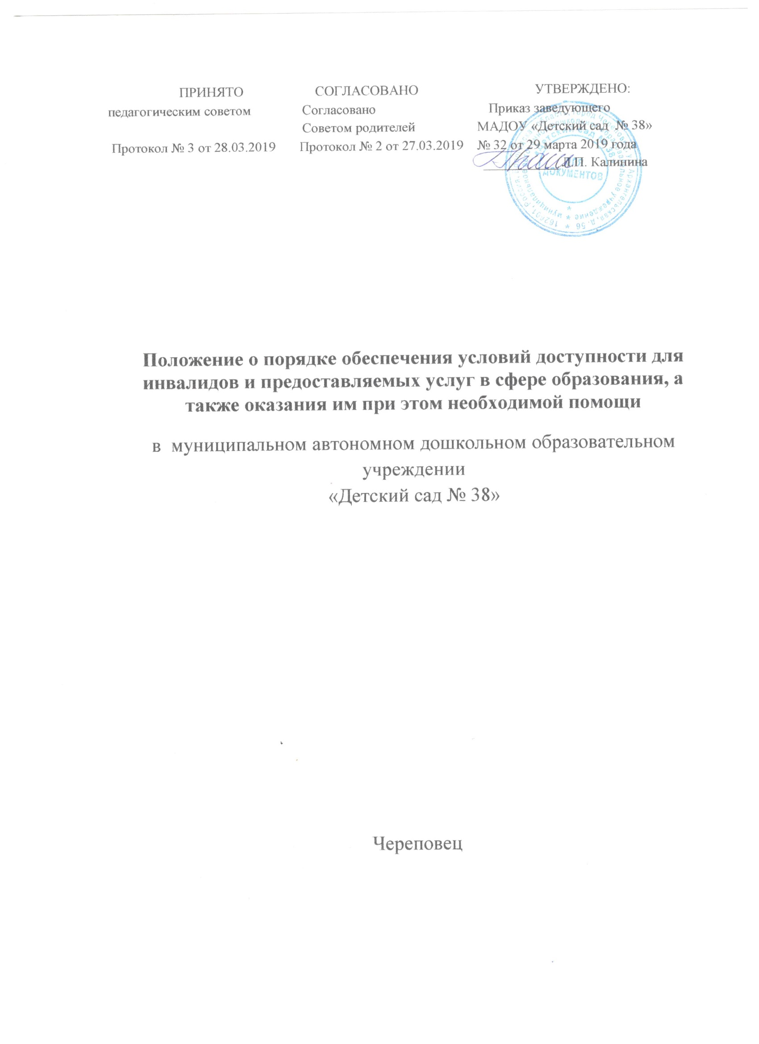 ПРИНЯТО СОГЛАСОВАНО УТВЕРЖДЕНО:

1. Общие положения
1.1. Настоящее Положение «О порядке обеспечения условий доступности для инвалидов и предоставляемых услуг в сфере образования, а также оказания им при этом необходимой помощи» (далее – Положение) определяет ключевые принципы и требования, направленные на защиту прав инвалидов при посещении ими зданий и помещений муниципального автономного дошкольного образовательного учреждения «Детский сад № 38» (далее – МАДОУ «Детский сад № 38») и при получении услуг, на предотвращение дискриминации по признаку инвалидности и соблюдение норм законодательства в сфере социальной защиты инвалидов сотрудниками МАДОУ «Детский сад № 38» (далее - Сотрудники).
1.2. Положение разработано в соответствии с положениями Федерального закона от 24 ноября 1995 года №181-ФЗ «О социальной защите инвалидов в Российской Федерации» с изменениями, внесенными Федеральным законом от 01 декабря 2014 года №419-ФЗ «О внесении изменений в отдельные законодательные акты Российской Федерации по вопросам социальной защиты инвалидов в связи с ратификацией Конвенции о правах инвалидов» (далее – Федеральный закон), приказом Министерства труда и социальной защиты Российской Федерации от 30.07.2015 №527н «Об утверждении Порядка обеспечения условий доступности для инвалидов объектов и предоставляемых услуг в сфере труда, занятости и социальной защиты населения, а также оказания им при этом необходимой помощи» (далее – Порядок), иными нормативными правовыми актами.
1.3. Цель деятельности:
обеспечение всем гражданам – получателям услуг в МАДОУ «Детский сад № 38», в том числе инвалидам, равных возможностей для реализации своих прав и свобод, в том числе равное право на получение всех необходимых социальных услуг, предоставляемых МАДОУ «Детский сад № 38» без какой-либо дискриминации по признаку инвалидности при пользовании услугами МАДОУ «Детский сад № 38».
1.4. Задачи деятельности МАДОУ «Детский сад № 38»:
разработка и реализация комплекса мер по обеспечению условий доступности для инвалидов объектов и предоставляемых услуг, а так же оказания им при этом необходимой помощи Сотрудниками МАДОУ «Детский сад № 38»;
закрепление и разъяснение Сотрудникам МАДОУ «Детский сад № 38»» основных требований доступности объектов и услуг, установленных законодательством Российской Федерации, включая ответственность и санкции, которые могут применяться к МАДОУ «Детский сад № 38»и Сотрудникам в связи с несоблюдением указанных требований или уклонением от их исполнения;
формирование у Сотрудников единообразного понимания необходимости обеспечения условий доступности для инвалидов объектов и предоставляемых услуг, а также оказания им при этом необходимой помощи;
закрепление обязанностей Сотрудников знать и соблюдать принципы и требования настоящего Положения, ключевые нормы законодательства, а также меры и конкретные действия по обеспечению условий доступности для инвалидов объектов и предоставляемых услуг;
формирование толерантного сознания Сотрудников, независимо от занимаемой должности, по отношению к инвалидности и инвалидам.
1.5. Меры по обеспечению условий доступности для инвалидов объектов и предоставляемых услуг, принимаемые в МАДОУ «Детский сад № 38», включают:
определение должностных лиц МАДОУ «Детский сад № 38», ответственных за обеспечение условий доступности для инвалидов объектов и предоставляемых услуг, а также оказание им при этом необходимой помощи;
обучение и инструктирование Сотрудников по вопросам, связанным с обеспечением доступности для инвалидов объектов и услуг с учетом имеющихся у них стойких расстройств функций организма и ограничений жизнедеятельности;
создание инвалидам условий доступности объектов в соответствии с требованиями, установленными законодательными и иными нормативными и правовыми актами;
создание инвалидам условий доступности услуг в соответствии с требованиями, установленными законодательными и иными нормативными и правовыми актами;
отражение на официальном сайте МАДОУ «Детский сад № 38» информации по обеспечению условий доступности для инвалидов объектов МАДОУ «Детский сад № 38» и предоставляемых услуг с дублированием информации в формате, доступном для инвалидов по зрению.
2. Используемые в Положении понятия и определения.
2.1. Инвалид - лицо, которое имеет нарушение здоровья со стойким расстройством функций организма, обусловленное заболеваниями, последствиями травм или дефектами, приводящее к ограничению жизнедеятельности и вызывающее необходимость его социальной защиты (статья 1 Федерального закона);
2.2. Инвалидность - это эволюционирующее понятие; инвалидность является результатом взаимодействия между имеющими нарушения здоровья людьми и средовыми барьерами (физическими, информационными, отношенческими), которые мешают их полному и эффективному участию в жизни общества наравне с другими (Конвенция о правах инвалидов, Преамбула).
2.3. Дискриминация по признаку инвалидности - любое различие, исключение или ограничение по причине инвалидности, целью либо результатом которых является умаление или отрицание признания, реализации или осуществления наравне с другими всех гарантированных в Российской Федерации прав и свобод человека и гражданина в
политической, экономической, социальной, культурной, гражданской или любой иной области (статья 5 Федерального закона).
2.4. Объект (социальной, инженерной и транспортной инфраструктуры) - жилое, общественное и производственное здание, строение и сооружение, включая то, в котором расположены физкультурно-спортивные организации, организации культуры и другие организации.
3. Основные принципы деятельности МАДОУ «Детский сад № 38».
3.1. Деятельность МАДОУ «Детский сад № 38», направленная на обеспечение условий доступности для инвалидов объектов и предоставляемых услуг, а также оказание им при этом необходимой помощи, осуществляется на основе следующих основных принципов:
уважение достоинства человека, его личной самостоятельности,
включая свободу делать свой собственный выбор, и независимости;
не дискриминация;
полное и эффективное вовлечение и включение в общество;
уважение особенностей инвалидов и их принятие в качестве компонента людского многообразия и части человечества;
равенство возможностей;
доступность;
равенство мужчин и женщин;
уважение развивающихся способностей детей-инвалидов и уважение права детей-инвалидов сохранять свою индивидуальность.
4. Область применения Положения.
4.1. Все Сотрудники МАДОУ «Детский сад № 38» должны руководствоваться настоящим Положением и соблюдать его принципы и требования.
4.2. Принципы и требования настоящего Положения распространяются на Сотрудников МАДОУ «Детский сад № 38», а также на иных лиц, в тех случаях, когда соответствующие обязанности закреплены в договорах с ними, в их внутренних документах, либо прямо вытекают из Федерального закона.

5. Управление деятельностью МАДОУ «Детский сад № 38»
Эффективное управление деятельностью МАДОУ «Детский сад № 38», направленной на обеспечение условий доступности для инвалидов объектов и предоставляемых услуг, а также оказание им при этом необходимой помощи, достигается за счёт продуктивного и оперативного взаимодействия заведующего МАДОУ «Детский сад № 38», заместителей заведующего и Сотрудников.
5.1. Заведующий МАДОУ «Детский сад № 38» определяет ключевые направления Положения, утверждает его, рассматривает и утверждает необходимые изменения и дополнения, организует общий контроль за его реализацией, а также оценкой результатов реализации Положения.
5.2. Заместитель заведующего и заместитель заведующего по АХР МАДОУ «Детский сад № 38» отвечают за практическое применение всех мер, направленных на обеспечение принципов и требований Положения, осуществляют контроль за его реализацией
5.3. Сотрудники МАДОУ «Детский сад № 38» осуществляют меры по реализации Положения в соответствии с должностными инструкциями
5.4. Основные Положения МАДОУ «Детский сад № 38» доводятся до сведения всех Сотрудников и используются при инструктаже и обучении персонала по вопросам организации доступности объектов и услуг, а также оказания при этом помощи инвалидам
6. Условия доступности объектов МАДОУ «Детский сад № 38»
в соответствии с установленными требованиями
6.1. Возможность беспрепятственного входа в объекты и выхода из них;
6.2. Возможность самостоятельного передвижения по территории объекта в целях доступа к месту предоставления услуги, при необходимости, с помощью Сотрудников МАДОУ «Детский сад № 38», предоставляющих услуги;
6.3. Возможность посадки в транспортное средство и высадки из него перед входом на объект, при необходимости, с помощью Сотрудников МАДОУ «Детский сад № 38», в том числе с использованием кресла-коляски;
6.4. Сопровождение инвалидов, имеющих стойкие нарушения функций зрения и самостоятельного передвижения по территории объекта;
6.5. Содействие инвалиду при входе в объект и выходе из него, информирование инвалида о доступных маршрутах общественного транспорта;
6.6. Надлежащее размещение носителей информации, необходимой для обеспечения беспрепятственного доступа инвалидов к объектам и услугам, с учётом ограничений их жизнедеятельности, в том числе дублирование необходимой для получения услуги звуковой и зрительной информации, а также надписей, знаков и иной текстовой и графической информации знаками, выполненными рельефно -точечным шрифтом Брайля и на контрастном фоне;
6.7. Обеспечение допуска на объект, в котором предоставляются услуги, собаки-проводника при наличии документа, подтверждающего её специальное обучение, выданного по установленным форме и порядку.
7. Условия доступности услуг МАДОУ «Детский сад № 38»
в соответствии с установленными требованиями.
7.1. Оказание Сотрудниками МАДОУ «Детский сад № 38»инвалидам помощи ,необходимой для получения в доступной для них форме информации о правилах предоставления услуг, об оформлении необходимых для получения услуг документов, о совершении других необходимых для получения услуг действий;
7.2. Предоставление инвалидам по слуху, при необходимости, услуг с использованием русского жестового языка, включая обеспечение допуска на объект сурдопереводчика, тифлосурдопереводчика;
7.3. Оказание Сотрудниками МАДОУ «Детский сад № 38», предоставляющими услуги, иной необходимой инвалидам помощи в преодолении барьеров, мешающих получению ими услуг наравне с другими лицами;
7.4. Наличие копий документов, объявлений, инструкций о порядке предоставления услуги (в том числе, на информационном стенде), выполненных рельефно-точечным шрифтом Брайля и на контрастном фоне, а также аудиоконтура в регистратуре.
8. Дополнительные условия доступности услуг в МАДОУ «Детский сад № 38»
8.1. Оборудование на прилегающих к объекту (объектам) МАДОУ «Детский сад № 38» территориях мест для парковки автотранспортных средств инвалидов;
8.2. Содействие со стороны МАДОУ «Детский сад № 38» в прохождении медико-социальной экспертизы;
8.3. Предоставление бесплатно в доступной форме с учётом стойких расстройств функций организма инвалидов информации об их правах и обязанностях, видах социальных услуг, сроках, порядке и условиях доступности их предоставления;
8.4. Включение условий доступности предоставляемых социальных услуг, необходимых инвалиду с учетом ограничений жизнедеятельности, в индивидуальную программу предоставления социальных услуг;
8.5. Сопровождение получателя социальной услуги при передвижении по территории Организации, а также при пользовании услугами, предоставляемыми МАДОУ «Детский сад № 38»
9. Ответственность Сотрудников за несоблюдение требований Положения
9.1. Заведующий МАДОУ «Детский сад № 38», его заместители, и Сотрудники МАДОУ «Детский сад № 38» независимо от занимаемой должности, несут ответственность за соблюдение принципов и требований Положения, а также за действия (бездействие) подчинённых им лиц, нарушающие эти принципы и требования.
9.2. К мерам ответственности за уклонение от исполнения требований к созданию условий для беспрепятственного доступа инвалидов к объектам и услугам МАДОУ «Детский сад № 38» относятся меры дисциплинарной и административной ответственности, в соответствии с законодательством Российской Федерации.
10. Внесение изменений в Положение
При выявлении недостаточно эффективных мер по реализации Положения, либо при изменении требований законодательства Российской Федерации, заведующий МАДОУ «Детский сад № 38» обеспечивает разработку и реализацию комплекса мер по актуализации настоящего Положения по форме, утвержденной приказом Министерства труда и социальной защиты Российской Федерации от 10.11.2014 № 874н «О примерной форме договора о предоставлении социальных услуг, а также о форме индивидуальной программы предоставления социальных услуг»

